**Multi302 Febrero 7 Conceptos POO**

**Temas Tratados**

1. Definición de Fechas, porcentajes calificaciones y proceso de evaluación
2. Conceptos Java Características
3. Principios POO (Abstracción, Encapsulamiento, Paso de mensajes)
4. Entorno de desarrollo IDE Netbeans
5. Concepto de Clases Ejercicio Seguro Vehículo

**Desarrollo**

1. Definición de porcentajes y Calificaciones

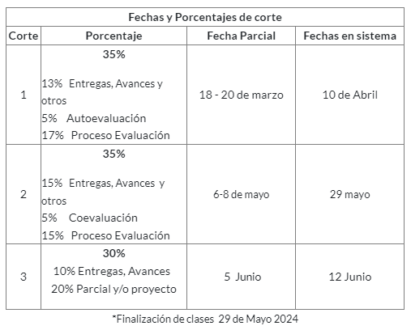

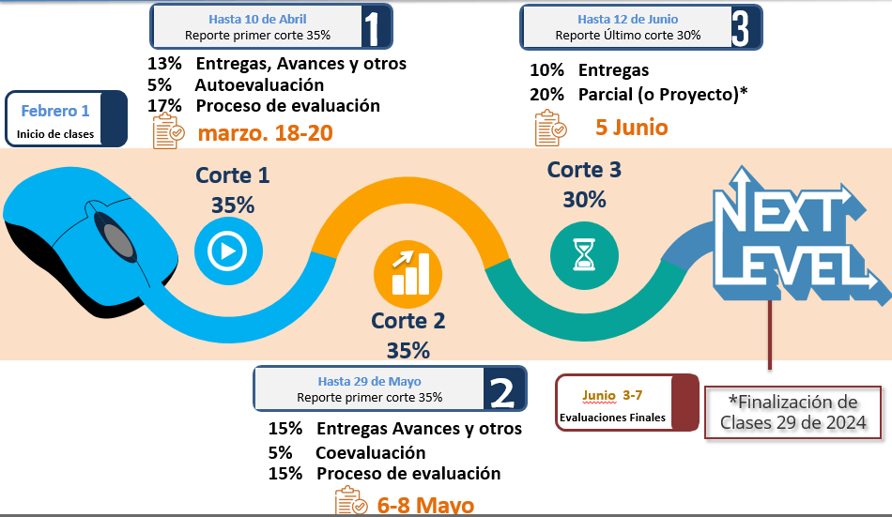

1. Conceptos Java Características

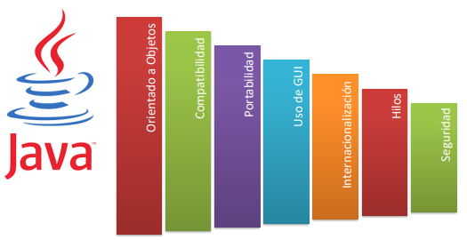

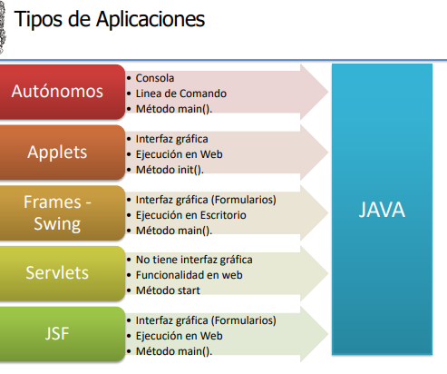

1. Principios POO (Abstracción, Encapsulamiento, Paso de mensajes)

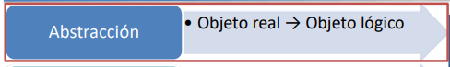

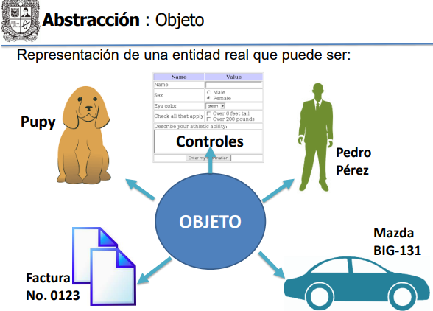

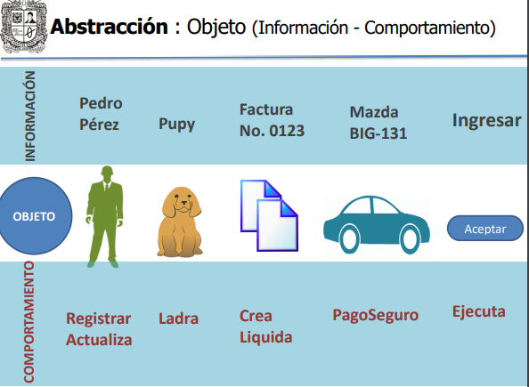

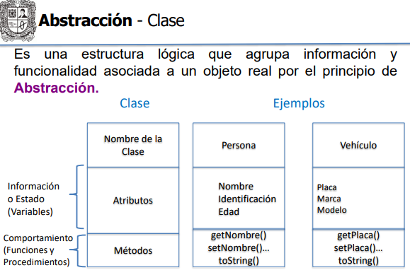

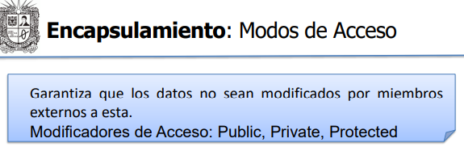

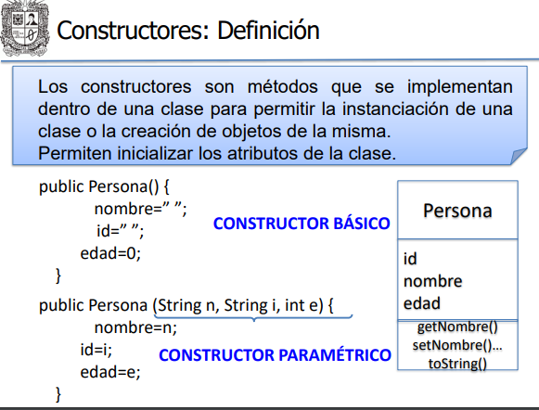

1. Entorno de desarrollo IDE Netbeans

**IDE Netbeans Entorno de Desarrollo**

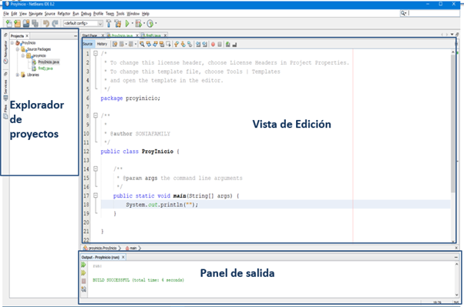

1. Ejercicio Seguro Vehículo

Creación de un proyecto en Netbeans

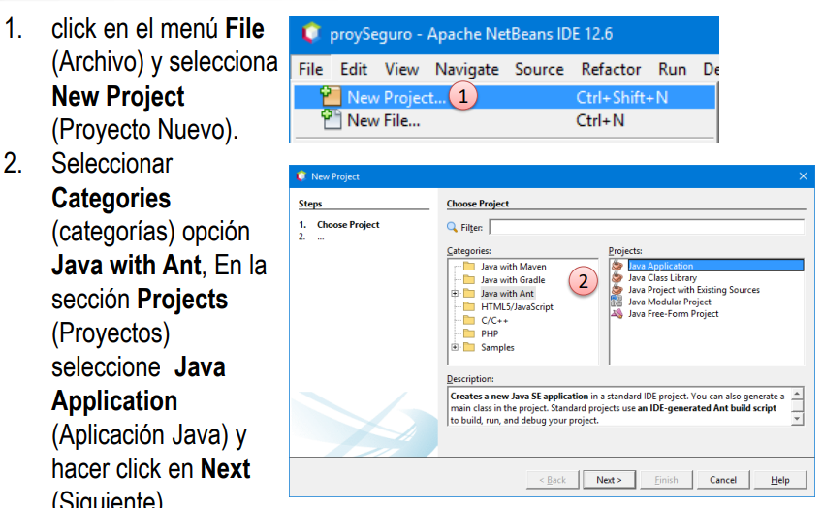

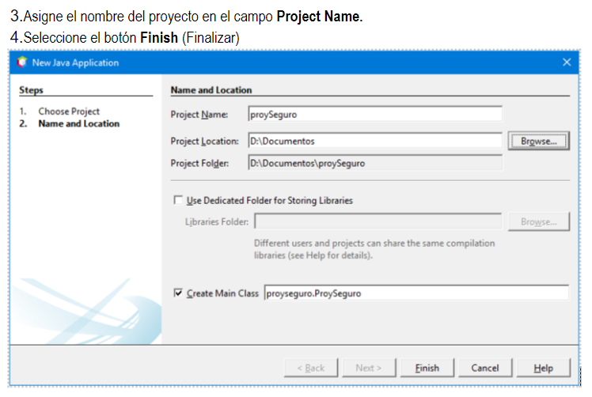

**Estructura del proyecto**

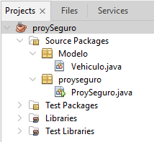

Clase Vehículo

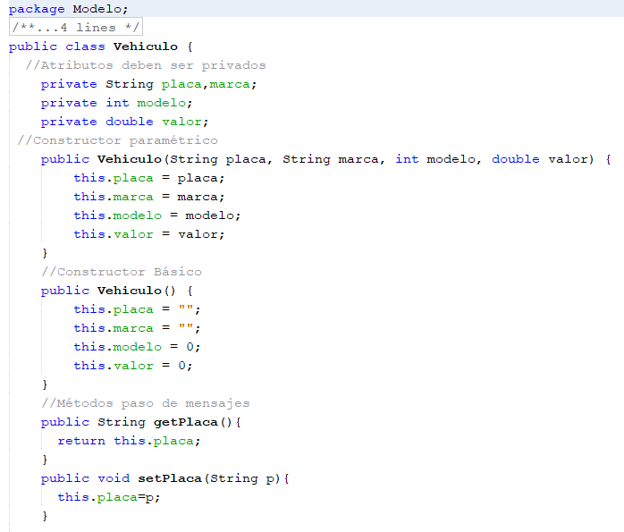

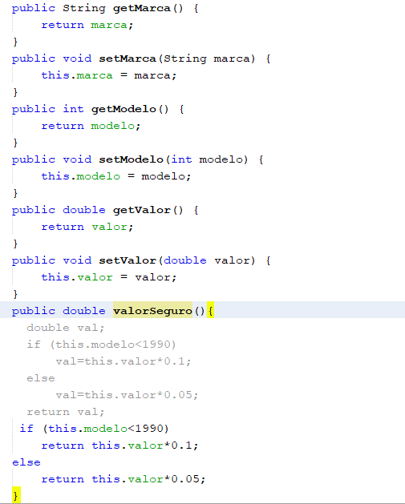

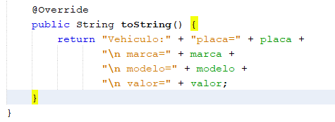

Clase autónoma ProySeguro (Main)

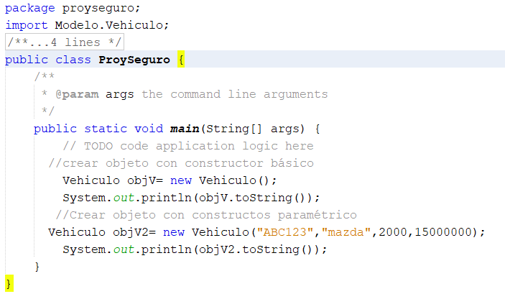

**Próxima Clase**

* **Traer un programa que aplique los conceptos de Clase, definir la clase Estudiante con atributos código, nombre y notas (tres notas decimales), con un método que calcule el promedio de las notas.**